|  |  |  |
| --- | --- | --- |
| Nama | : | Anton Wijaya |
| Universitas | : | Universitas Tidar |

1. Deskripsi Dataset

* Sumber dataset asli: <https://www.kaggle.com/code/kacang/mlbb-eda-cleaning-web-scraping/input>
* Google colab: <https://colab.research.google.com/drive/13w78G2N4Yu_19aqUrwQMrXciRcPb58w5?usp=sharing>
* Dataset yang digunakan pada tugas ini adalah dataset hero di MLBB yang berisi berbagai jenis data lengkap seperti role, HP, physical defense, dan lain- lain. Pada tugas ini, saya melakukan tranformasi data untuk membuat dataset hero mlbb untuk kepentingan *scene* kompetitif. Data yang ada pada dataset saya yaitu nama hero, role hero, pick rate, win rate, dan ban rate. Data- data tersebut dipilih karena data tersebutlah yang digunakan untuk kompetisi MLBB. Dataset telah diperbarui dengan menambahkan data hero.

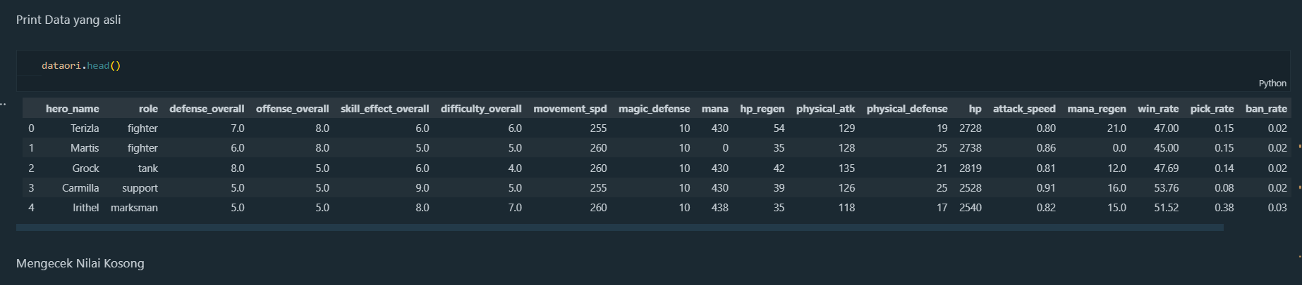

Gambar 1. Dataset sebelum

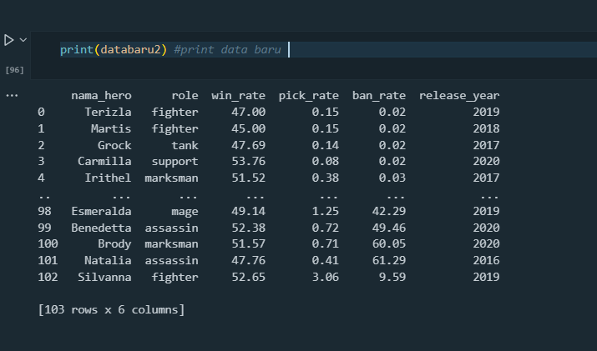

Gambar 2. Dataset yang diperbarui

* Dataset baru memiliki jumlah kolom yang lebih sedikit yaitu 6 dibandingkan dataset lama yaitu 19 kolom.

1. Analisis statistik

* Berikut ini nilai statistik pada dataset MLBB_Kompetitif:

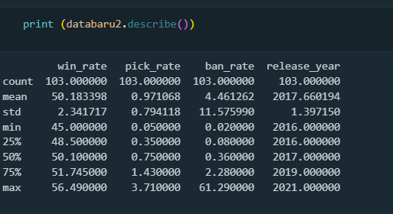

Gambar 3. Nilai statistik dataset MLBB_Kompetitif

1. Nilai yang hilang

* Tidak ditemukan nilai yang hilang pada dataset ini sehingga tidak perlu dilakukan pengisian nilai kosong.

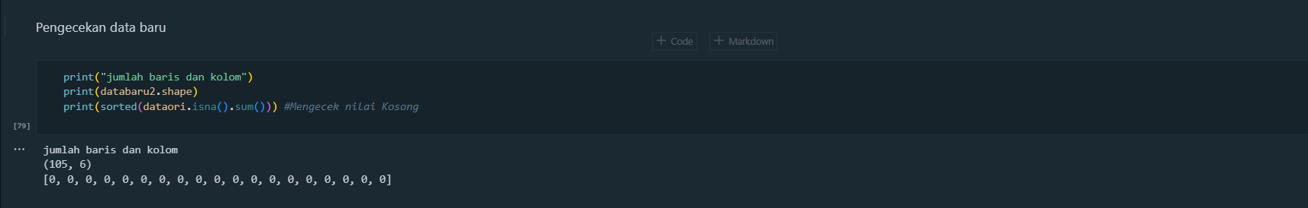

Gambar 4. Pengecekan data baru (MLBB_Kompetitif)

1. Visualisasi data

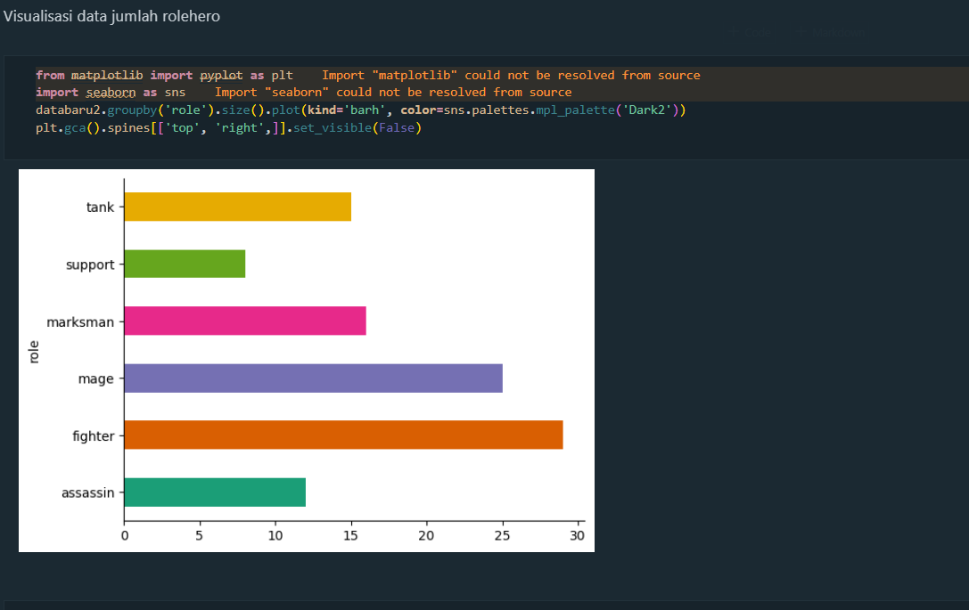

Gambar 5. Visulisasi data untuk jumlah role hero

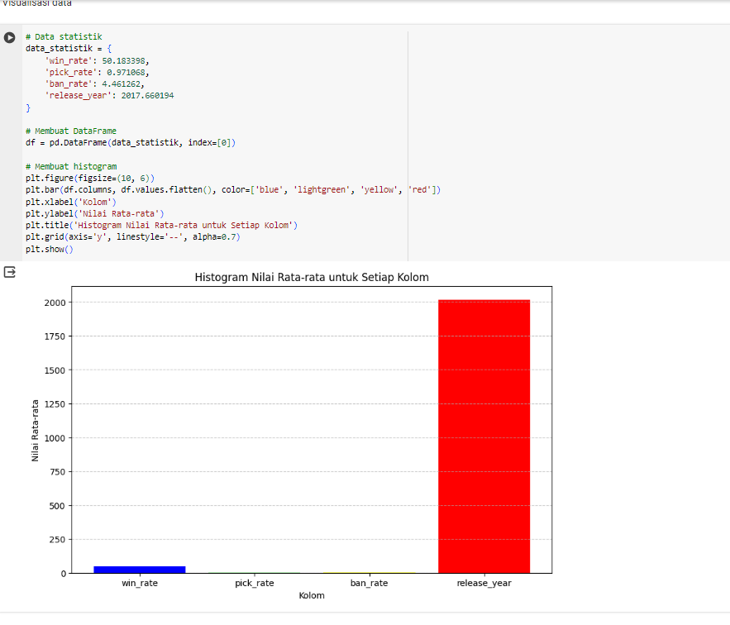

Gambar 6. Visulisasi data untuk nilai rata rata untuk setiap kolom numerik

* Berdasarkan Gambar 6, terdapat nilai outlier (Nilai yang terlalu besar atau mendominasi dalam data)

1. Feature Scaling

* Feature scaling adalah proses mengurangi rentang nilai suatu data. Hal ini bertujuan untuk menghilangkan dominasi suatu atribut yang mempengaruhi analisis data dan membuat analisis data menjadi lebih mudah dipahami. Feature scaling yang digunakan pada dataset MLBB_kompetitif adalah MinMax Scaling.

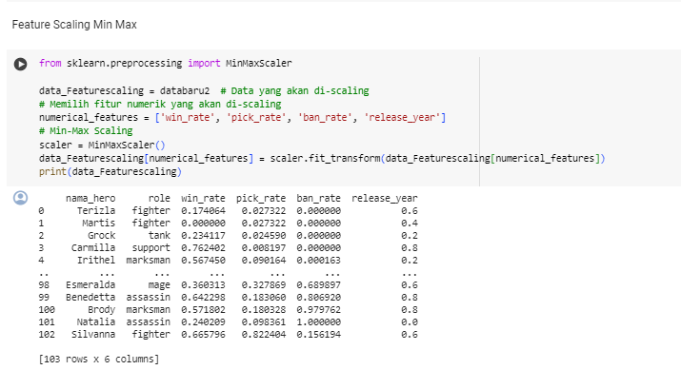

Gambar 7. Feature Scaling min max

* Berdasarkan Gambar 7. Data telah disamakan dari rentang 0 hingga 1.

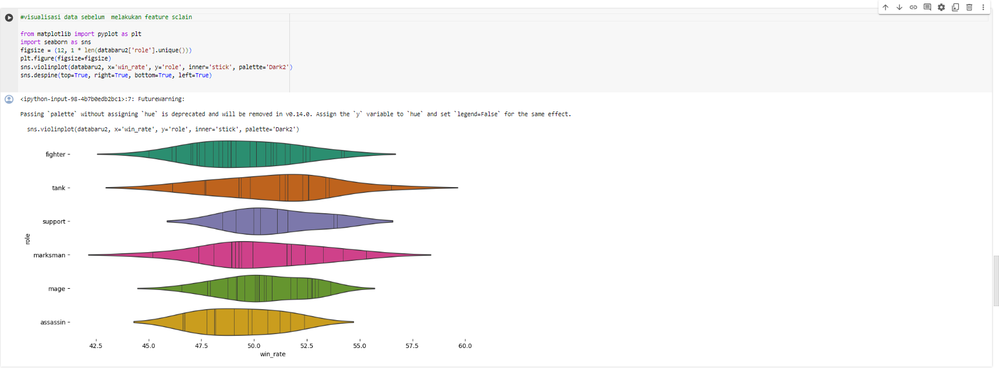

Gambar 8. Visualisasi data sebelum feature scaling

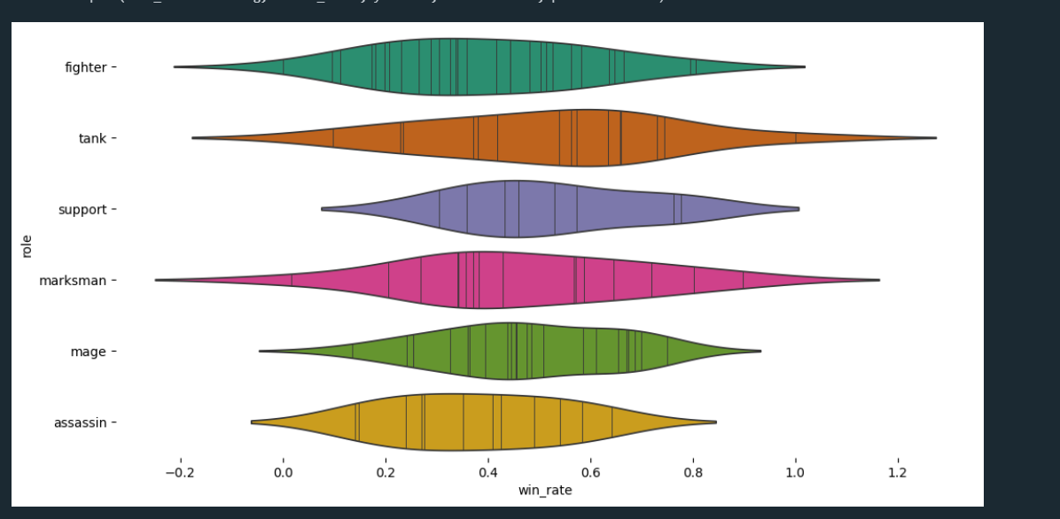

Gambar 9. Visualisasi data stelah feature scaling

* Berdasarkan Gambar 9 dan 8, skala win_rate tealh diperkecil sehingga feature scaling yang dilakukan telah berhasil